**Информация к проекту решения по заявлению:**

**1.8. ИП Салтыков А. Е.**

**Земельный участок:**

кадастровый номер **54:35:032805:2150**;

местоположение:Новосибирская область, г Новосибирск, **Заельцовский район**, ул. Ельцовская;

площадь 3489 кв.м.;(планшет 1001, 1040).

**Зонирование:** Зона стоянок для легковых автомобилей (СА-1)

**Заявленные требования:** *в части уменьшения минимального процента застройки в границах земельного участка для закрытой автостоянки с 60 % до 30 %*

**Обоснование согласно заявлению:** *в связи с тем, что наличие инженерных сетей, конфигурация и рельеф земельного участка являются неблагоприятными для застройки*

**Планируется: строительство объекта "Закрытая автостоянка" площадью не менее 1049,5 кв. м.**

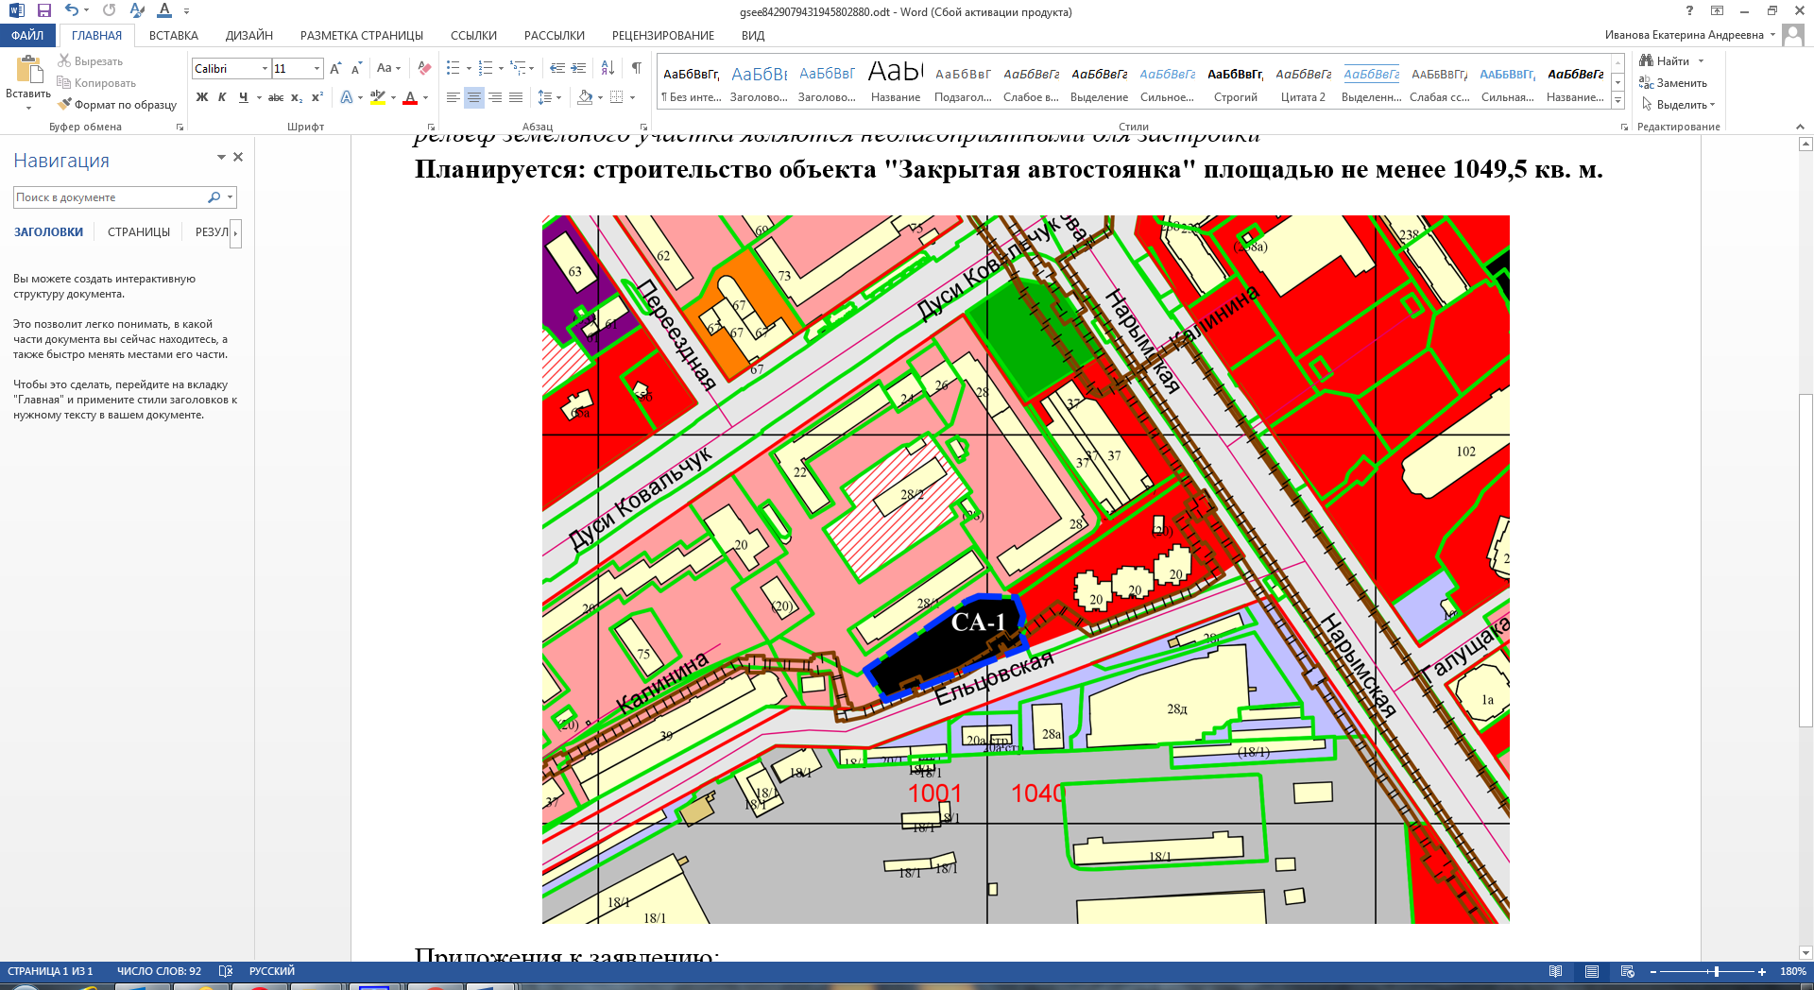

**54:35:032805:2150**

Приложения к заявлению: